福州三中金山校区2015级高一数学暑假作业（一）

一、选择题（本大题共10个小题；每小题6分，共60分．）
1．-3的倒数是（ ）A．-$\frac{1}{3}$ B．-3 C．$\frac{1}{3}$ D．3
2．若一个多边形的每个外角都等于45${}^{∘}$，则它的边数是（ ）A．7 B．8 C．9 D．10
3．下列计算正确的是…（ ）A．a³·a²=a⁶ B．$（−a^{3}）^{2}=a^{6}$ C．$\sqrt{a^{2}}=a$ D．$\sqrt{a^{2}−b^{2}}=\text{a-b}$
4．已知函数y=mx与y=$\frac{n}{x}$在同一直角坐标系中的图象大致如图，则下列结论正确的是（ ）
A．m＞0，n＞0 B．m＞0，n＜0 C．m＜0，n＞0 D．m＜0，n＜0
5．在半径为1的圆中，135${}^{∘}$的圆心角所对的弧长为（ ）A．$\frac{\text{8π}}{3}$ B．$\frac{\text{3π}}{8}$ C．$\frac{\text{4π}}{3}$ D．$\frac{\text{3π}}{4}$
6．如右图，⊙A，⊙B，⊙C，⊙D相互外离，它们的半径都是1，顺次连结四个圆心得到四边形ABCD，则图中四个扇形（阴影部分）的面积之和为（结果保留$π$）（ ）A．2$π$ B．2 C．1 D．$π$
7．如右图，⊙O的半径为5，弦AB的长为8，M是弦AB上的动点，则线段OM长的最小值为（ ）
A．2 B．3 C．4 D．5
8．已知△ABC中，∠C=90${}^{∘}$，∠A, ∠B, ∠C所对的边分别是a，b，c，且c=$\sqrt{3}$，b=1，则sinA=（ ）
A．$\frac{\sqrt{6}}{3}$ B．$\frac{\sqrt{3}}{2}$ C．$\frac{\sqrt{2}}{2}$ D．$\sqrt{2}$
9．已知某二次函数的图象如图所示，则这个二次函数的解析式为（ ）
A．y=2（x+1）²+8 B．y=18（x+1）²-8 C．y=$\frac{2}{9}$（x-1）²+8 D．y=2（x-1）²-8
10.如右图，已知△ABC的周长为1，连结△ABC三边的中点构成第二个三角形，再连结第二个三角形三边的中点构成第三个三角形，……依此类推，则第10个三角形的周长为（ ）
A．$\frac{1}{9}$ B．$\frac{1}{\text{10}}$ C．$（\frac{1}{2}）^{9}$ D．$（\frac{1}{2}）^{\text{10}}$
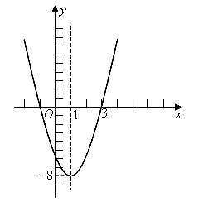
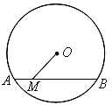
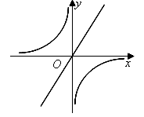
第6题图
A
B
C
D
第9题图
第7题图
第4题
A
B
C
第10题图

A
B
C
D
P
E
F
第18题图
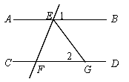
二、填空题（本大题共8个小题；每小题5分，共40分．）
第13题图
11.计算-3-（-5）的结果是 ．
12.在函数y=$\sqrt{x+5}$中，自变量x的取值范围是 ．
13.如右图，AB∥CD，EG平分∠BEF，若∠2=60${}^{∘}$，则∠1= ．
14.如果点P（2-a，3a+1）在第二象限，那么a的取值范围是 ．
15.已知⊙O的直径是8，点O到直线a的距离为7，则直线a与⊙O的位置关系是 ．
16.从1，2，3，4四张卡片中任取两张，两张卡片上的数字之和为5的倍数的概率是 ．
17.在△ABC中，∠A=30°，∠B=60°，AC=6，则△ABC的外接圆的半径为 .
18.如图，在矩形ABCD中，AB=3，AD=4，P是AD上的动点，PE⊥AC于E，PF⊥BD于F，则PE+PF的值为 .

福州三中金山校区2015级高一数学暑假作业（二）

1．计算，结果正确的是（ ）A．－9 B． 9 C．－6 D． 6
2．下列图案中，既是中心对称又是轴对称的图案是（ ）

（A） （B） （C） （D）
3．对角线互相垂直平分但不相等的四边形是（ ） Ａ平行四边形 Ｂ矩形 Ｃ菱形 Ｄ正方形
4．图1是由几个相同的小正方体搭建的几何体的俯视图，小正方形中的数字表示在该位置的小正方体的个数，这个几何体的主视图是（ ）
1
图1
1
1
2
A
B
C
D

5．如图2，数轴上点A，B，C，D表示的数中，表示互为相反数的两个点是（ ）
6
-6
-3
0
3
图2
D
A
B
C
A．点A和点C B．点B和点C C．点A和点D D．点B和点D
6．如图3，在宽为20m，长为30m的矩形地面上修建两条同样宽的道路，余
图3
1m
1m
30m
20m
下部分作为耕地．根据图中数据，耕地的面积应为（ ）
A．600m² B．551m² C．550 m ² D．500m²
7．方程的解是（ ）
A． B．， C．， D．，
第11题
8．如图5，⊙O的半径OA=6，以点A为圆心，OA为半径的弧交⊙O于B，C两点，
则BC等于（ ）A． B． C． D．
图5
A
O
B
C
9．分解因式： $\text{xy}−2x$= ．10．方程$\sqrt{x+2}=1$的解是 ．
A
B
O
D
C
第12题
11．如图,已知，，则 ．
12．如图，⊙O的半径是10cm，弦AB的长是12cm，OC是⊙O的半径且，
垂足为D，CD=__________cm.
13．的相反数是 ．
图`7
14．如图7，有两棵树，一棵高10m，另一棵高4m，两树相距8m．一只小鸟
从一棵树的树尖飞到另一棵树的树尖，那么这只小鸟至少要飞行 m．
15.某商店购进一批运动服，每件的售价为120元时，可获利20%，
那么这批运动服的进价为是 ．

福州三中金山校区2015级高一数学暑假作业（三）
1．如果两个等腰直角三角形的面积之比为1∶4，则它们的斜边之比为（ ）
A.1∶2 B.1∶4 C.1∶8 D.1∶16
2. 某粮店出售三种品牌的面粉，袋上分别标有质量为（25±0.1）kg、（25±0.2）kg、（25±0.3）kg的字样，从中任意拿出两袋，这两袋之间质量最多相差( )A. 0.8kg B. 0.6kg C. 0.5kg D. 0.4kg
3.在平面直角坐标系xoy中，已知A（2，-2），在y轴上确定点P，使△AOP为等腰三角形，则符合条件的点P共有（ ）A、2个 B、4个 C、3个 D、5个
4．如图，平面直角坐标系中，AB是过点（1，0）且垂直于$x$轴的平面镜，
则点P（3，2）在平面镜AB中的像的坐标为（ ）
A（0，2） B（－3，2） C（1，2） D（－1，2）
5、已知一元二次方程2x²-3x-6=0有两个实数根x₁、x₂，直线l经过点A（x₁+x₂，0）、B（0，x₁x₂），则直线l的解析式为 （ ）A、y=-2x-3 B、y=2x+3 C、y=2x-3 D、y=-2x+3
6、已知两个直角三角形全等，其中一个直角三角形的面积为3，斜边为4，则另一个直角三角形斜边上的高是( ) A．$\frac{2}{3}$ B. $\frac{3}{4}$ c. 6 D．$\frac{3}{2}$
7．已知一组数据为：4、5、5、5、6．其中平均数、中位数和众数的大小关系是（ ）
A.平均数＞中位数＞众数 B. 中位数＜众数＜平均数
C. 众数＝中位数＝平均数 D. 平均数＜中位数＜众数
8．正五边形的内角和是( )A、180º B、360º C、720º D、540º
9．下列四个命题( )(1) 等弦所对的弦心距相等；(2) 半径为5的圆中，弦AB＝8，则圆周上到直线AB的距离为2的点共有三个.；(3)等腰三角形一腰上的高等于腰长的一半，则底角的度数为75°；(4) 一组对边平行，另一组对边相等的四边形不一定是等腰梯形；(5)函数$y=x^{2}−2\sqrt{3}x+3$的图象与坐标轴只有一个交点，且$y≥0$.其中不正确的命题有 ( )A．1个 B．2个 C.3个 D．4个
10．若二次函数$y={\text{ax}}^{2}+c$，当x取x_{1，}$x_{2}$（$x_{1}$≠$x_{2}$）时，函数值相等，则当x取$x_{1}$+$x_{2}$时，函数值为（ ）A.c B .a－c C.a＋c D.－c
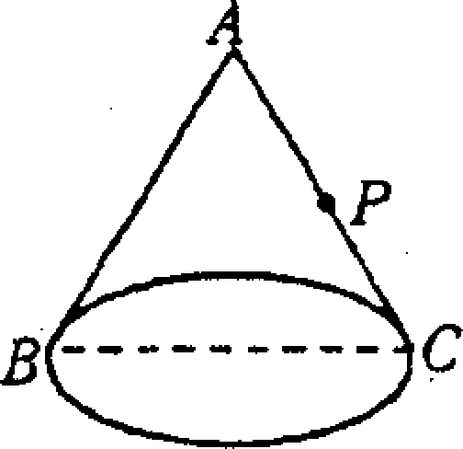
11．如图，有一圆锥形粮堆，其轴截面是边长为6 m的正三角形△ABC，粮堆母线AC的中点P处有一老鼠正在偷吃粮食，此时，小猫正在B处，它要沿圆锥侧面到达P处捕捉老鼠，则小猫所经过的最短路程是
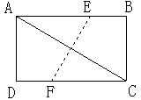
m．(结果不取近似值)3$\sqrt{5}$
12如图，矩形ABCD沿EF对折，使顶点A、C重合在一起，已知AB＝8，BC＝6，则折痕EF＝__________
13、已知$\frac{x}{2}=\frac{y}{3}=\frac{z}{4}$，那么$\frac{x+y+z}{x}$＝__________
福州三中金山校区高一新生暑期作业（一）答案
1．A 2．B 3．B 4．B 5．D 6．D 7．B 8．A 9．D 10.C
11.2； 12.x≥-5； 13.60°； 14.a＞2； 15.相离； 16.$\frac{1}{3}$； 17.2$\sqrt{3}$； 18.$\frac{\text{12}}{5}$.
福州三中金山校区高一新生暑期作业（二）答案
1B2D3C4 D5C6B7D8A 9．$x(y−2)$； 10．$x=−1$； 11．70°； 12．2； 13．；14．10；15．100元；
福州三中金山校区高一新生暑期作业（三）答案
1A2B3B4D5C6D7C8D9C10A 11 3$\sqrt{5}$ 12、7.5 13、4.5

